Профилактика детского травматизма

Дошкольный возраст является периодом интенсивного нервно – психического и физического развития детей. Детям этого возраста свойственны активность, подвижность, стремление к личностному познанию окружающей действительности. В возрасте 4-7 лет формируются начальные формы самосознания, появляется стремление к самостоятельному удовлетворению своих потребностей, к действиям без помощи взрослых. Однако отсутствие знаний об окружающей обстановке, собственного опыта является причиной того, что дети берутся выполнять действия, которые еще не освоили в полной мере, которые для них еще слишком сложные, что приводит к получению травм.
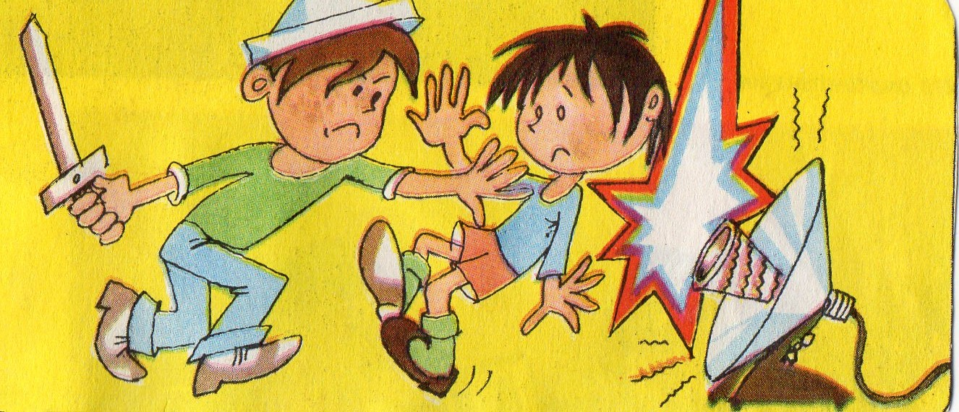
Все вы прекрасно знаете, что детям нужно делать прививки, чтобы уберечь их от опасных инфекционных заболеваний
«ВАКЦИНА ПРОТИВ ТРАВМАТИЗМА – ЭТО ВОСПИТАНИЕ.»
Несчастные случаи происходят в различных домах, различных дворах, с разными детьми, не их причины объясняются сравнительно небольшим числом типичных жизненных ситуаций.
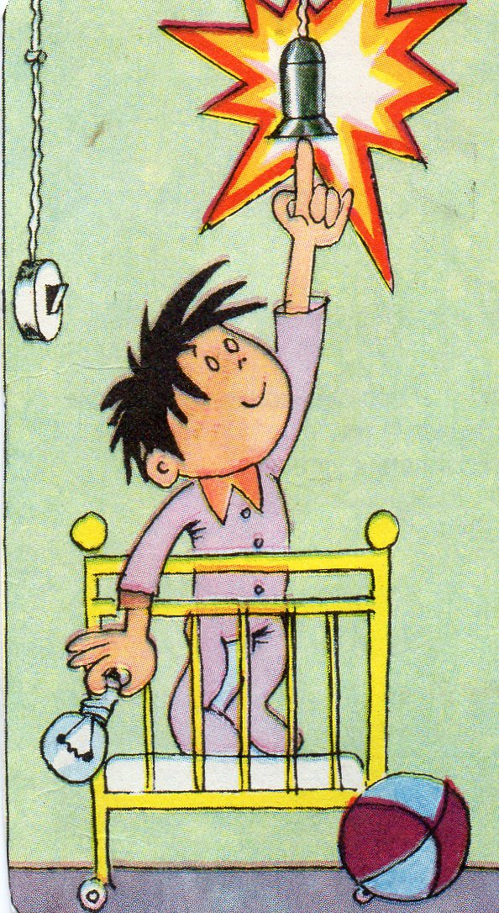
Маленькие дети чаще всего получают травму по вине взрослых. В комнате душно – мы открываем окно или балконную дверь. Падение из окон и балконов – частая причина травмирования ребенка дошкольного возраста. Люди болеют, почти у каждого в доме есть различные лекарства. Они лежат в сервантах, на письменных столах и др. местах. Словом, всегда под рукой…. Отравление лекарствами – еще одна типичная причина травмирования ребенка. Другие причины детского травматизма: несем из кухни чайник, и, если нет привычки предупреждать об этом ребенка, он в пылу игры может неожиданно выбежать навстречу. Ожоги выплеснувшейся жидкостью, возникающие в такой ситуации очень типичны.
Часто дети получают ожог, наталкиваясь или садясь во время игры в тазы и баки с кипятком, приготовленные для стирки. Оборачивается трагедией для ребенка и наша привычка оставлять посуду с горячей
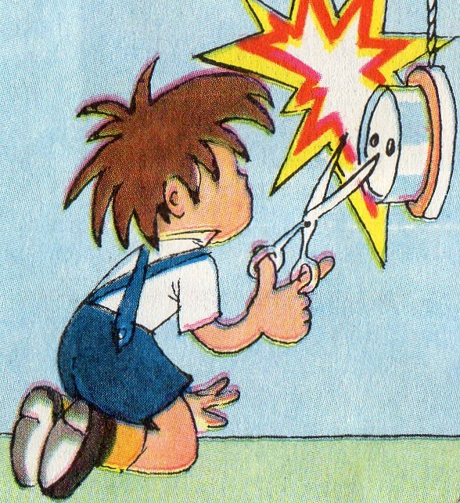
жидкостью на краю стола или плиты. Если мы не убираем предметы рукоделия, внимание ребенка обязательно привлекут оставленные на диване или столе ножницы, спицы, пуговицы, булавки и т.д., которыми очень легко повредить глаза, проглотить, засунув в нос или ухо. => Если в
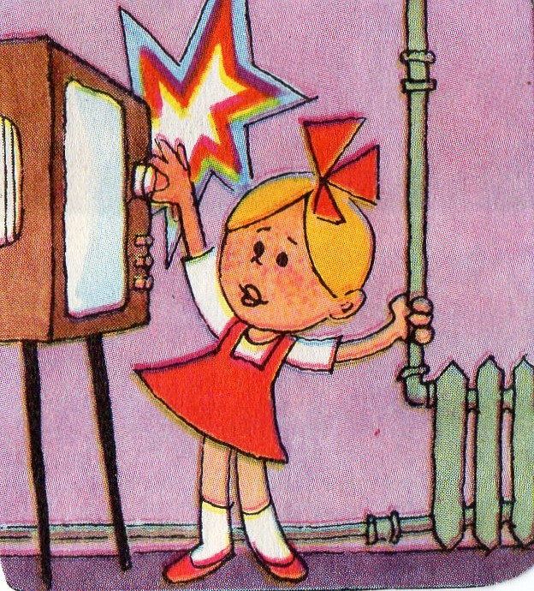
доме есть ребенок, необходимо пересмотреть многие свои привычки, чтобы они не стали причиной травмы.

Во избежание детских травм взрослые должны:
- Обеспечить в доме травмобезопасную среду пребывания ребенка;
- Воспитывать навыки безопасного поведения (умение обращаться с колющими, режущими предметами др.), формировать у детей травматологическую настороженность;
- Знакомить с правилами поведения на улице.
Будьте всегда внимательны и осторожны!
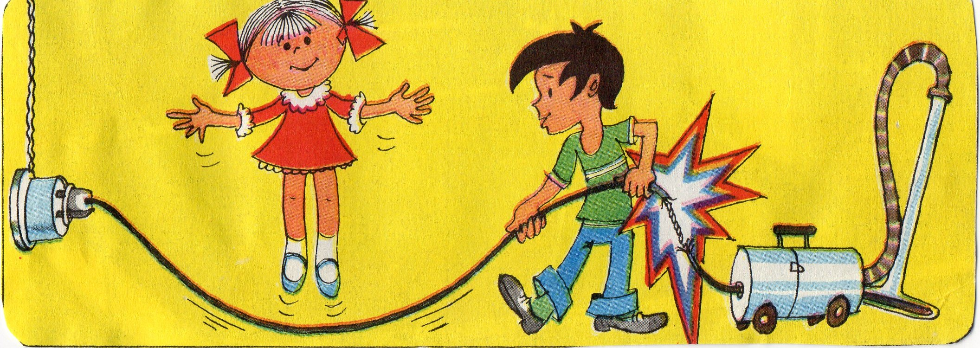
РЕБЕНОК НА УЛИЦАХ ГОРОДА
Мы не можем всегда быть рядом с малышом, чтобы защищать от всех возможных бед и невзгод, но в наших силах научить его основам безопасности.
Кто из родителей не волнуется за свое чадо, отпуская его на улицу? Кто не хотел бы быть уверенным: сын или дочь, верно, ориентируются в любой дорожно – транспортной ситуации и не попадут в аварию? Это вполне возможно! Но ничего не приходит само собой. Культуре безопасности надо учить, а особенно культуре безопасного поведения на дороге.

Распределяем роли
В возрасте 4-6 лет детей увлекают ролевые игры, а с ребятишками постарше можно разыгрывать сюжеты с правилами уличного дорожного движения.
В старшем дошкольном возрасте уже нужно формировать у ребенка самостоятельное умение правильно ориентироваться в проблемной ситуации. Ведь еще немного, и ваш дошкольник станет школьником и будет самостоятельно возвращаться домой. Формировать первичные умения надо конечно же в форме игры. Обозначьте в комнате проезжую часть улицы, двор. Разыграйте ситуацию, когда кукла или мишка уронили мяч, и он укатился на проезжую часть. Спросите: «Что делать мишке?» или зайки с другой стороны улицы зовет к себе мишку. Помоги мишке правильно пройти к другу.
В этих играх ребенок не только усваивает правила поведения на дорогах, он учиться самостоятельно принимать решения. Ваша роль в этом процессе важна, но не забывайте, что это – роль второго плана. Вы должны выслушать решение ребенка, обсудить с ним его, предложить возможные последствия.
Зебра, да не та.
К 5-7 годам уже можно показывать ребенку дорожные знаки, объяснять правила разметки. В этом возрасте вы должны его познакомить с правилами выхода из машины и общественного транспорта: из машины высаживаются только со стороны тротуара. А покинув любой транспорт, ждем, когда он уедет и откроется хороший обзор проезжей части и идущих машин.
Научите ребенка во всех ситуациях, при любых обстоятельствах вести себя спокойно, даже если он оказался в середине проезжей части улицы, в середине потока машин. В этой ситуации будьте благоразумными и сами: никаких «Ох!», «Ах!», «Назад!», только «Стой!». Ребенок должен знать, если он будет стоять спокойно, машины его объедут. Ребенок должен научиться ориентироваться, находясь на проезжей части, до того, как он пойдет в школу.

